ТЕМА: ОРГАНІЗАЦІЯ ЯК ЗАГАЛЬНА ФУНКЦІЯ МЕНЕДЖМЕНТУ

Ситуаційна вправа №1 (варіант 1, 5 ,9, 13, 17)
Основним видом діяльності готельного комплексу “Дніпро” є надання послуг з організації проживання туристів та гостей м. Києва.
Готель “Дніпро” має ліцензію Державного Комітету України з туризму від 8.12.1994 р. на здійснення п’яти видів туристичної діяльності, але працює за одним з них — організація прийому та обслуговування іноземних туристів в Україні.
Готель має відповідні угоди з такими туристичними фірмами України: “Інтур-Київ”, ТОВ “Олімп”, ТОВ “Діалог-Київ”, АК “Укрінтур”, “Арк-тур”, “Яна”, “Бізнес-тур”, а також із зарубіжними партнерами “Р-клуб” (м. Москва), “Пакова-Інвестмент ЛТД” (Кіпр), СЖТТ (Франція), ASLA Ltd (Англія).
Згідно з паспортом матеріальної бази готелю “Дніпро”, номерний фонд нараховує 192 номери на 283 ліжко-місця, з них:
• одномісних — 91;
• двомісних — 44;
• напівлюксів двокімнатних — 24;
• люксів двокімнатних — 4;
• люксів трикімнатних — 4;
• люкс-апартаментів (чотири-, п’ятикімнатних) — 8.
Загальна площа номерного фонду готелю становить 12793,1 м2. Усі номери готелю обладнані супутниковим телебаченням. Для забезпечення гостей послугами харчування в готелі працюють ресторан на 160 посадкових місць, який має три зали — “Дніпро” (шведський стіл) — 90 місць, “Леда” — 46 місць, “Візантійський” — 24 посадкових місця; п’ять барів та кафе “Струмок” на 45 посадкових місць.
У готелі також діють пункт обміну валюти, перукарня, магазини, кіоск з продажу періодичних видань, автомобільна стоянка на 24 автомобілі, надаються послуги з прання білизни та хімчистки.
З метою залучення іноземних туристів до України працівники готелю беруть участь у міжнародних туристичних ярмарках як у Києві, так і за кордоном — Варшава, Лондон, Берлін. Саме від результатів їх роботи, а також роботи інших працівників готельного комплексу “Дніпро” залежить, чи буде реалізовано економічний потенціал цього підприємства готельного господарства. Інформацію щодо чисельності виробничого персоналу та апарату управління подано в табл. 1 та табл. 2.
Завдання
1. Побудуйте організаційну структуру управління готельного комплексу “Дніпро” та покажіть на схемі зв’язки між її елементами.
2. Розробіть положення про основні функціональні підрозділи апарату управління готельним комплексом “Дніпро”. Структуру положення про функціональний підрозділ подано в додатку 1.
3. Розробіть посадові інструкції спеціалістів апарату управління готельного комплексу “Дніпро”.

Таблиця 1
Чисельність виробничого персоналу готелю “Дніпро”
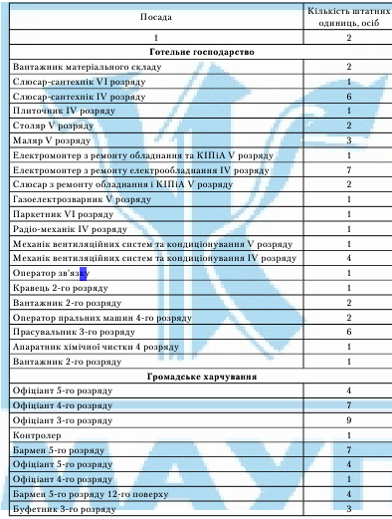
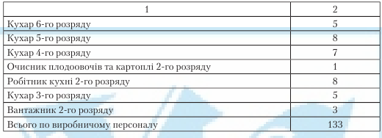

Таблиця 2. Чисельність працівників апарату управління готелю “Дніпро”
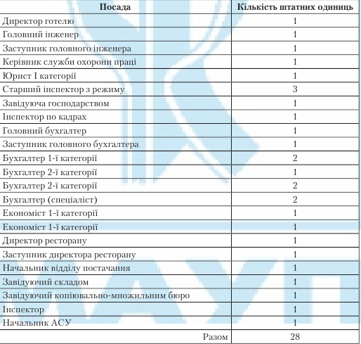
Додаток 1
Структура положення про функціональний підрозділ апарату управління
1. Загальні положення.
2. Основна мета і завдання.
3. Основні функції.
4. Управління підрозділом.
5. Зв’язки підрозділу з іншими службами та підрозділами.
6. Права підрозділу.
7. Відповідальність підрозділу.
8. Ліквідація та реорганізація підрозділу.

Ситуаційна вправа 2. (варіант 2,6, 10, 14)
Державне підприємство готельного комплексу “Київська Русь” Державного комітету України з туризму в м. Києві створене 14 липня 1993 р. Підприємство є правонаступником Готельного комплексу “Русь-інтурист”.
Підприємство готельного комплексу “Київська Русь” розраховане на прийом, розміщення та обслуговування іноземних туристів та громадян України в кількості 850 осіб. Мешкання в одномісних та двомісних номерах. Передбачено харчування туристів у 8 буфетах, барі та ресторані на 150 місць. Режим роботи буфетів з 7.00 до 22.00 год. Режим роботи ресторану з 10.00 до 23.00 год.

Завдання
1. Визначте загальну чисельність персоналу підприємства за умови однієї — двох осіб обслуговуючого персоналу на трьох туристів.
2. Розрахуйте чисельність персоналу підприємства відповідно до категорій працівників:
• апарат управління — із розрахунку 18 % від загальної чисельності персоналу;
• відділ може створюватися за наявності трьох–чотирьох спеціалістів; обслуговуючий персонал — 55–60 % від загальної кількості працівників; допоміжний персонал — 10–12 % від загальної кількості працівників;
3. Складіть перелік необхідних посад та визначте їх чисельність (див. ситуаційну вправу 1).
4. Побудуйте організаційну структуру управління готельного комплексу “Київська Русь” та покажіть на схемі зв’язки між її елементами.
5. Розробіть положення про основні функціональні підрозділи апарату управління готельним комплексом “Київська Русь”. Структуру положення про функціональний підрозділ наведено в додатку 1.
6. Розробіть посадову інструкцію менеджера готелю, використовуючи опис посади (додаток 2).
Додаток 2
Опис посади: менеджер готелю
Опис. Це управлінська посада в індустрії сервісу. Менеджер готелю відповідає за прибутковість готелю і задоволення потреб його відвідувачів. До його обов’язків також можуть входити управління роботами, пов’язаними із продовольчим забезпеченням (у ресторані або в номері); встановлення цін і класу за номери, управління господарством готелю, бухгалтерським обліком і безпекою. В невеликих готелях або мотелях менеджер може виконувати багато з цих робіт без помічників.
Кваліфікація. Досвід роботи у готельному господарстві є ключовим при доборі менеджерів, але важливість освіти на рівні коледжу в управлінні готелем постійно зростає. Освіту бакалавра адміністрація готелю і ресторану розглядає як серйозну підготовку для роботи у цій сфері.
Робота на півставки або влітку в готелях і ресторанах є дуже важливою для студентів у цій сфері. Деякі великі готелі і мотелі залучають спонсора для реалізації програм виробничого стажування.
Перспектива. Потреба в цій посаді щодалі збільшується. Є багато сезонної і тимчасової роботи.
Заробітна плата. Може залежати від обсягу виконуваних робіт.
Ситуаційна вправа 3 (варіант 3,7, 11, 15)
Ви обіймаєте посаду директора державного торговельно-закупівельного підприємства “Щедрий дар” Дніпровського району м. Києва.
Штатним розписом у підприємстві “Щедрий дар” передбачено 112 посад, в т. ч. управлінського персоналу — 21 особа (керівник підприємства — 1; заступників керівника підприємства — 2; керівників функціональних підрозділів апарату управління — 3; товарознавців — 3; економістів — 2; головних бухгалтерів — 1; бухгалтерів — 2; інспектор з кадрів 1; касирів центральної каси — 2; адміністраторів — 2; завідувач господарством — 1; секретар офісу — 1; робітників — 91).
Завдання
1. Розробіть організаційну структуру управління підприємством і покажіть на схемі зв’язок між її елементами.
2. Розподіліть обов’язки між керівником підприємства та його заступниками, а також між функціональними підрозділами апарату управління.
3. Розробіть Положення про основні функціональні підрозділи апарату управління (Структуру Положення про функціональні підрозділи наведено в додатку 3).
4. Розробіть посадову інструкцію деяких працівників підприємства “Щедрий дар”, використовуючи опис посади (додаток 4).
Додаток 3
Структура положення про основні функціональні підрозділи апарату управління державного торговельно-закупівельного підприємства “Щедрий дар” Дніпровського району м. Києва
1. Загальні положення.
2. Основні завдання підрозділу.
3. Основні функції підрозділу.
4. Управління підрозділом.
5. Взаємозв’язки з іншими підрозділами.
6. Права підрозділу.
7. Відповідальність підрозділу.
8. Реорганізація та ліквідація підрозділу.

Додаток 4
Опис посади: продавець у роздрібній торгівлі
Опис. Успіх у будь-якому бізнесі залежить від здібностей і вміння продавця. Який би товар він не продавав: меблі, одяг тощо, він повинен насамперед зацікавити покупця в купівлі товару, пояснити, як товар виготовляється, показати, як він працює, знайти кольори, моделі, які б задовольняли смак покупця. Більшість роздрібних продавців працюють в універмагах, проте можуть мати роботу телефоном, займатися торгівлею поштою.
Кваліфікація. Для роботи продавцем у роздрібній торгівлі підходять люди з вищою освітою і без. Перевага, звичайно, надається людям, які мають ступінь бакалавра в бізнесі.
Перспектива. Цей вид роботи швидко зростатиме. Робота продавцем у роздріб — добре джерело робіт з неповним робочим днем.
Заробітна плата. Зарплата планово підвищується за умови наявності технічних знань, наприклад, для продавців автомобілів.

Опис посади: продавець оптової торгівлі
Опис. Оптовики можуть відвідувати покупців скрізь, навіть у школах та лікарнях. Вони показують зразки чи каталоги виробів, які виготовляє їх компанія. Оптовики надають також багато інших послуг своїм покупцям. Вони можуть приймати замовлення для заміни виробу, порадити, а ті, що продають машини, можуть допомогти з установленням та обслуговуванням автомобіля. Оптовики працюють далеко від дому, мають ненормований робочий день і багато їздять.
Кваліфікація. Повинні мати широкий світогляд. Реалізація різноманітних виробів потребує технічних знань, так, наприклад, на посаду оптовика аптечних виробів (ліків) шукають людей зі ступенями у галузі хімії, біології чи фармакології. Для реалізації нетехнічних виробів, наприклад, продуктів харчування, достатньо бути випускником вищої школи. Багато людей переходять працювати в оптову торгівлю на посаду продавця в роздріб.
Перспективи. Припускається, що кількість посад у цій галузі зросте.
Зарплата. Компенсація в кожній фірмі різна. Деякі робітники отримують фіксовані зарплати: інші працюють за компенсацію і комісійні; деякі — і те, й інше.
Опис посади: агент із закупок
Опис. Робота агента полягає в тому, щоб дістати (одержати) матеріали, обладнання, сировину, яких потребує фірма, щоб продовжити свій бізнес. Агент повинен оцінити товар і купити його за найнижчою ціною. Агент відповідальний за те, щоб поставки цього товару були достатніми для фірми. Деякі види закупівель потребують сучасних технічних знань, знань передових технологій. Кваліфікація. Потрібні люди зі ступенем бакалавра, які вміють спілкуватися з людьми і мають приємну зовнішність.
Перспектива на майбутнє. Багато можливостей в організаціях з обслуговування, наприклад лікарнях, школах. Кваліфіковані працівники можуть зробити кар’єру помічника управляючого.

Ситуаційна вправа 4 (варіант 4, 8, 12, 16).
Ви — директор товариства з обмеженою відповідальністю “Альфа”.
Товариство “Альфа” є господарчим суб’єктом і діє згідно зі Статутом. За штатним розписом у товаристві працює 125 осіб, у т. ч. працівників апарату управління — 19. Штатний розпис працівників апарату управління товариства наведено у табл. 9. Товариство “Альфа” спеціалізується у сфері виробництва продуктів харчування.
Таблиця 3
Штатний розпис працівників апарату управління ТОВ “Альфа”
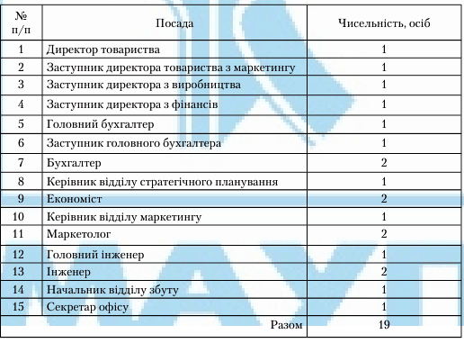

Завдання
1. Побудуйте організаційну структуру управління ТОВ “Альфа” і покажіть на схемі прямі та зворотні зв’язки між ланками управління.
2. Розробіть положення про відділ маркетингу та відділ стратегічного планування.
3. Розподіліть функції між директором товариства та його заступником з маркетингу.
4. Складіть опис посади начальнику відділу збуту, використовуючи посадову інструкцію (додаток 5).
Додаток 5
Посадова інструкція начальника відділу збуту
1. Загальні положення
1.1. Ця посадова інструкція визначає функціональні обов’язки, права і відповідальність Начальника відділу збуту.
1.2. Начальник відділу збуту призначається на посаду і звільняється з посади у встановленому чинним трудовим законодавством порядку наказом директора підприємства.
1.3. Начальник відділу збуту підпорядковується безпосередньо
_______________________.
1.4. На посаду Начальника відділу збуту призначається особа, що має вищу професійну (економічну або інженерно-економічну) освіту і стаж роботи за спеціальністю у сфері збуту.
1.5. Начальник відділу збуту повинен знати:- законодавчі і нормативні правові акти, методичні матеріали з організації збуту і постачання готової продукції; методи і порядок розробки прогнозів, перспективних і поточних планів виробництва і реалізації продукції; перспективи розвитку підприємства; перспективи розвитку ринків збуту; методи вивчення попиту на продукцію підприємства, оптові і роздрібні ціни на продукцію, що випускається підприємством; методи і порядок розробки нормативів запасів готової продукції; порядок складання договорів на постачання продукції, визначення потреби в завантажувальних і транспортних засобах; правила оформлення документації; стандарти збереження і транспортування продукції; порядок підготовки претензій до споживачів і відповідей на претензії, що надходять; стандарти і технічні умови на продукцію, що випускається підприємством; організацію складського господарства; основи технології, організації виробництва, праці й управління; організацію обліку збутових операцій і складання звітності про виконання плану реалізації; основи трудового законодавства; засоби обчислювальної техніки, комунікацій і зв’язку; правила і норми охорони праці.
1.6. У період тимчасової відсутності Начальника відділу збуту, його обов’язки покладаються на ___________________________.
2. Функціональні обов’язки
2.1. Здійснює раціональну організацію збуту продукції підприємства, її постачання споживачам у терміни й обсягах відповідно до замовлень і укладених договорів.
2.2. Забезпечує участь відділу в підготовці прогнозів, проектів перспективних і поточних планів виробництва і реалізації продукції, проведенні маркетингових досліджень з вивчення попиту на продукцію підприємства, перспектив розвитку ринків збуту.
2.3. Організовує підготовку й укладання договорів на постачання продукції споживачам, узгодження умов постачань.
2.4. Очолює роботу зі складання планів постачань та їх узгодження з планами виробництва з метою забезпечення надходження готової продукції виробничими підрозділами в терміни, за номенклатурою, в комплектності і якості відповідно до замовлень і укладених договорів.
2.5. Вживає заходи, пов’язані з виконанням плану реалізації продукції, своєчасним одержанням документів на постачання.
2.6. Забезпечує контроль за виконанням підрозділами підприємства замовлень, договірних зобов’язань, стан запасів готової продукції на складах.
2.7. Організовує приймання готової продукції від виробничих підрозділів на склади, раціональне збереження і підготовку до відправлення споживачам, визначення потреби в транспортних засобах, механізованих навантажувальних засобах, тарі і робочій силі для відвантаження готової продукції.
2.8. Здійснює розробку і впровадження стандартів підприємства з організації збереження, збуту і транспортування готової продукції, а також заходів щодо удосконалювання збутової мережі, форм доставки продукції споживачам, скорочення транспортних витрат, зниження наднормативних залишків готової продукції і прискорення збутових операцій.
2.9. Бере участь в організації виставок, ярмарків, виставок-продажів та інших заходів щодо реклами продукції.
2.10. Організовує оптову торгівлю продукцією, що випускається підприємством.
2.11. Вживає заходів із забезпечення своєчасного надходження коштів за реалізовану продукцію.
2.12. Бере участь у розгляді претензій споживачів, що надходять на підприємство, і підготовці відповідей на пред’явлені позови, а також претензій споживачам щодо порушення ними умов договорів.
2.13. Забезпечує облік виконання замовлень і договорів, відвантаження і залишків нереалізованої готової продукції, своєчасне оформлення збутової документації, складання передбаченої звітності зі збуту (постачання), про виконання плану реалізації.
2.14. Координує діяльність складів готової продукції, керує працівниками відділу.
3. Права
Начальник відділу збуту має право:
3.1. Давати підлеглим йому співробітникам і службам (підрозділам) доручення, завдання з кола питань, що входять до його функціональних обов’язків.
3.2. Контролювати виконання планових завдань, своєчасне виконання окремих доручень і завдань підлеглих йому служб (підрозділів).
3.3. Запитувати й одержувати необхідні матеріали і документи, що належать до питань діяльності Начальника відділу збуту, підлеглих йому служб (підрозділів).
3.4. Підтримувати відносини з підрозділами сторонніх установ і організацій для вирішення оперативних питань виробничої діяльності, що входять до компетенції Начальника відділу збуту.
3.4. Представляти інтереси підприємства в сторонніх організаціях з питань, що стосуються виробничої діяльності відділу збуту.
4. Відповідальність
Начальник відділу збуту відповідальний за:
4.1. Результати й ефективність виробничої діяльності відділу збуту.
4.2. Забезпечення виконання своїх функціональних обов’язків, а так само роботу підлеглих йому служб (підрозділів) підприємства з питань, що входять до обов’язків відділу.
4.3. Достовірність інформації про стан виконання планів робіт відділом збуту, підлеглих служб (підрозділів).
4.4. Виконання наказів, розпоряджень і доручень директора підприємства.
4.5. Вжиття заходів для припинення виявлених порушень правил техніки безпеки, протипожежних та інших правил діяльності, що створюють загрозу, підприємству, його працівникам.
4.6. Забезпечення дотримання трудової і виконавчої дисципліни працівниками відділу збуту, підлеглих служб (підрозділів) підприємства.
5. Умови роботи
5.1. Режим роботи Начальника відділу збуту визначається відповідно до Правил внутрішнього трудового розпорядку, установлених на підприємстві.
5.2. У зв’язку з виробничою необхідністю Начальник відділу збуту може виїжджати в службові відрядження (у т. ч. місцевого значення).
5.3. Для вирішення оперативних питань із забезпечення виробничої діяльності відділу збуту, підприємства Начальникові відділу збуту може виділятися службовий автотранспорт.
6. Сфера діяльності. Право підпису
6.1. Винятковою сферою діяльності Начальника відділу збуту є забезпечення планування й організація виробничої діяльності відділу збуту.
6.2. Начальникові відділу збуту для забезпечення його діяльності надається право підпису організаційно-розпорядницьких документів з питань, що входять до його функціональних обов’язків.
З інструкцією ознайомлений __________________
(підпис)

